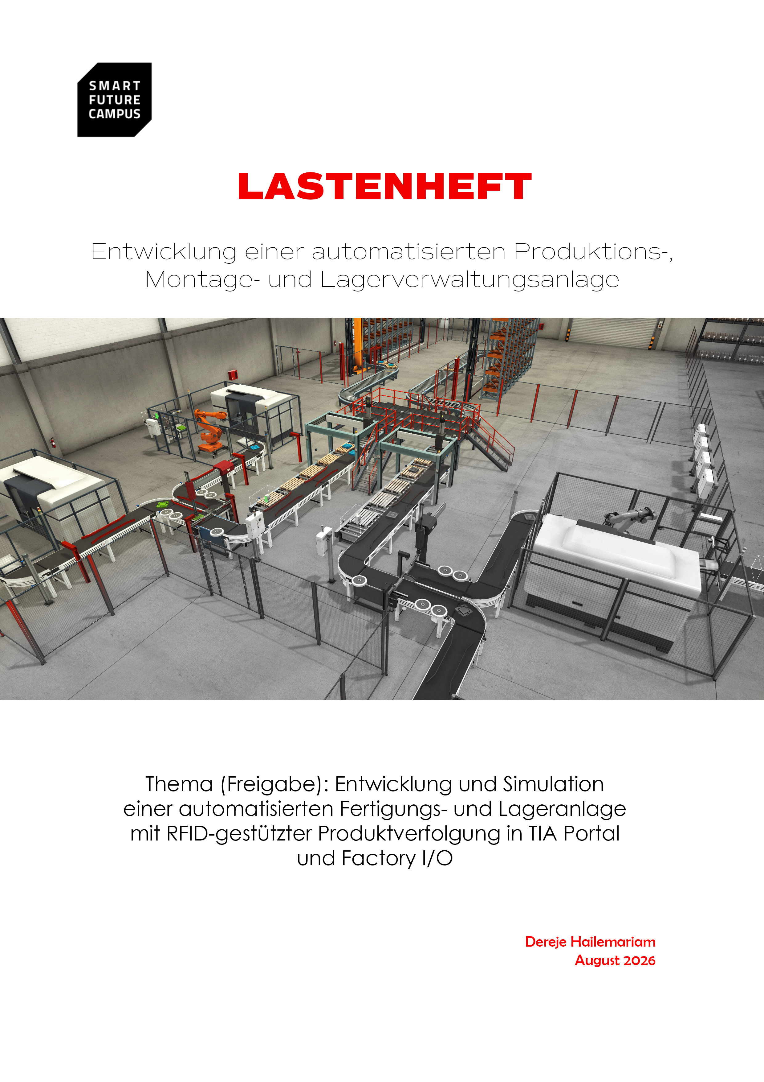

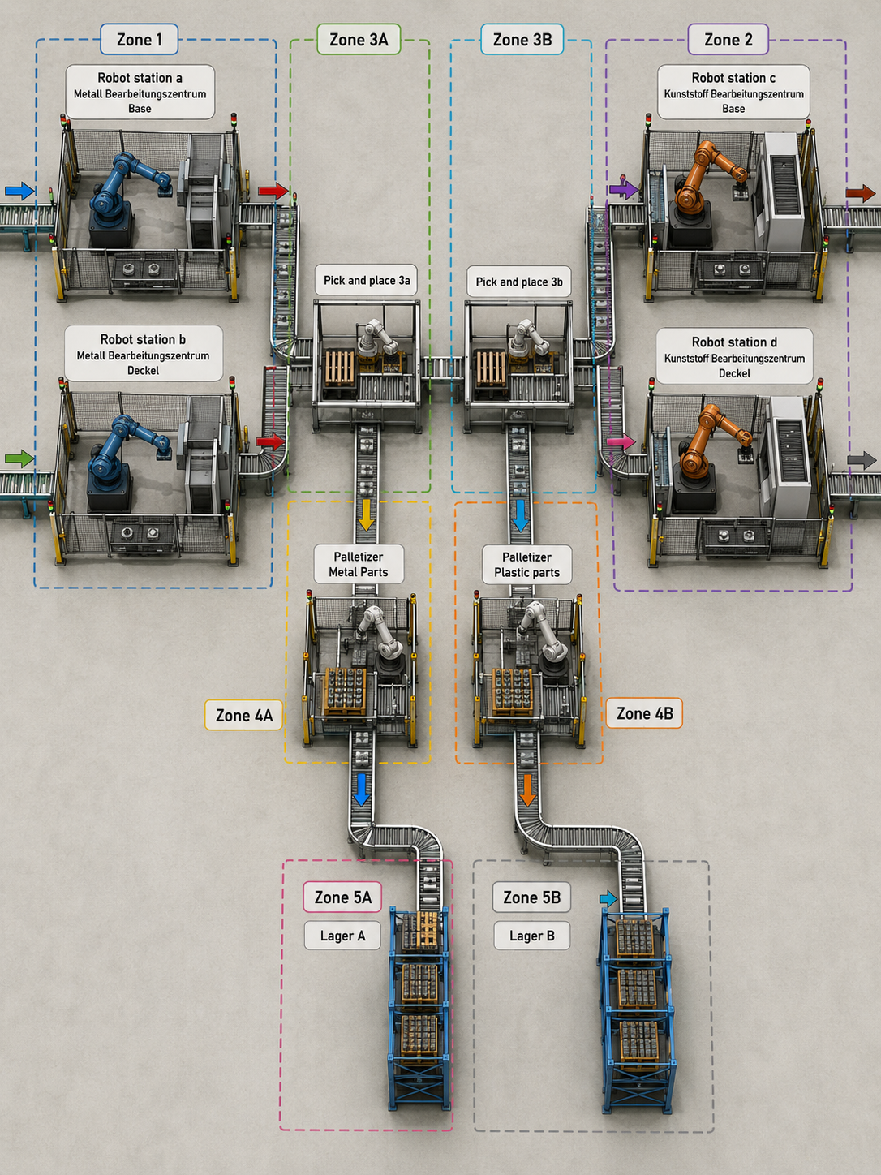

Inhaltsverzeichnis
1 Einleitung und Zweck 3
2 Ausgangslage und Problemstellung 3
2.1 Ausgangslage 3
2.2 Problemstellung 3
3 Geltungsbereich und Abgrenzung 3
3.1 Zur Anlage gehören (In-Scope) 3
3.2 Nicht Bestandteil (Out-of-Scope) 4
4 Ziele und Nutzen 4
4.1 Projektziele 4
4.2 Quantitative / qualitative Ziele 4
4.3 Nutzen (fiktives Unternehmen) 5
5 Anlagenübersicht und Materialfluss 5
5.1 Zonenübersicht 5
5.2 Materialfluss Kunststoff (Priorität) 5
5.3 Materialfluss Metall (nachrangig) 5
6 Funktionale Anforderungen 5
6.1 Allgemein / Querschnitt 6
6.2 Vision (Kunststoff) 6
6.3 RFID 6
6.4 Hochregallager 6
6.5 Montage und Handling 7
6.6 Bearbeitung und Fördertechnik 7
7 Nichtfunktionale Anforderungen 7
8 Hardware und SPS-Konfiguration 8
8.1 Steuerung und HMI 8
8.2 E/A-Baugruppen (Rack 0) 8
8.3 Adressbereiche (Belegungsplan) 8
8.4 OB100 Startup (geplant) 9
9 Main Program Sweep (OB1-Netzwerke) 9
9.1 Netzwerkübersicht 9
10 Schnittstellen 10
10.1 Factory I/O ↔ SPS 10
10.2 Interne SPS-Schnittstellen 10
10.3 HMI ↔ SPS 11
10.4 Web-Lagerverwaltung (ohne SPS-Änderung) 11
11 HMI-Anforderungen 11
12 Lagerverwaltung und Produktcodierung 11
12.1 Artikelnummer 11
12.2 RFID_CODE 11
12.3 ProductTyp / Color 11
12.4 Fachdaten 12
12.5 Lagerverwaltung Online (Web) 12
13 Sicherheit, Betriebsarten und OB100 12
14 Abnahmekriterien und Testfälle 12
14.1 Prioritätsabnahme Kunststoff-Warehouse E2E 12
14.2 Nachgelagerte Abnahmen 12
15 Lieferumfang und Prioritäten 13
15.1 Liefergegenstände 13
15.2 Umsetzungspriorität 13
16 Glossar und Verweise 13
16.1 Glossar 13
16.2 Verweisdokumente 14

1 Einleitung und Zweck
Dieses Lastenheft beschreibt die Anforderungen an die Entwicklung und Simulation einer automatisierten Fertigungs-, Montage- und Lagerverwaltungsanlage. Es formuliert die Erwartungen aus Auftraggeber- bzw. Projektziel-Sicht und dient als Grundlage für das Pflichtenheft, die SPS-/HMI-Implementierung in TIA Portal sowie die Simulation in Factory I/O.
Das Dokument leitet sich aus dem freigegebenen Abschlussarbeitsthema, dem Anlagenlageplan, den 29 TIA-OB1-Netzwerken sowie der bestehenden Projektdokumentation ab und legt fest, was die Anlage leisten muss — nicht im Detail, wie die Software intern aufgebaut wird.

2 Ausgangslage und Problemstellung

2.1 Ausgangslage
Es soll eine automatisierte Fertigungs- und Lageranlage in TIA Portal V20 und Factory I/O abgebildet werden. Rohteile verlassen das Lager, werden über Fördertechnik zu Bearbeitungsstationen transportiert, nach Materialart (Metall / Kunststoff) verarbeitet (Base und Deckel), per RFID identifiziert, montiert, ggf. palettiert und automatisch ein- bzw. ausgelagert.

2.2 Problemstellung
Die Teilprozesse müssen zu einer durchgängigen, sicheren Automatisierung verbunden werden:
- Materialerkennung und getrennte Bearbeitung Metall / Kunststoff
- Förderstrecken und Zonenübergänge
- RFID-gestützte Produktverfolgung
- Pick-and-Place-Montage (2-axis, Base + Deckel)
- 3-axis Pick and Place und Palettierung
- Lagerverwaltung (Fachnummer, Artikelnummer, Materialart, Produkttyp, RFID, Belegung)
- Betriebsarten Manual / Automatik, HMI, Fehler- und Statusmeldungen
- Grundlegende Sicherheitsbetrachtung

3 Geltungsbereich und Abgrenzung
Die SPS-Gliederung folgt dem Main Program Sweep (OB1) mit 29 Netzwerken (Main_Program_Sweep.md v1.4 / PLC_Networks.md). Linie A = Metall, Linie B = Kunststoff.

3.1 Zur Anlage gehören (In-Scope)
- Zone 1A (NW 1–2): Rohmaterial-Annahme Metall, Bearbeitungszentren (Roboter + CNC, Base und Deckel)
- Zone 1B (NW 4, 6): Rohmaterial-Annahme Kunststoff, Bearbeitungszentren (Roboter + CNC, Base und Deckel)
- Zone 2A (NW 3, 5): Transportband Metall; VisionData Sensors (NW 5)
Zone 2B (NW 7–8): VisionSensorData FB17 (Lid/Base, Color, Combo_Done, Reject Metal); Band Kunststoff
- Zone 3A (NW 9–12): Bänder, 2-axis Pick and Place Metall (NW 10), Waage 1
- Zone 3B (NW 17–20): Bänder, 2-axis Pick and Place Kunststoff (NW 18), Waage 2
- Zone 4A (NW 13–16, 21): Band/Rollenbahn, 3-axis Pick and Place / Palettierer Metall (NW 15), RFID Metall
- Zone 4B (NW 22–25): Band/Rollenbahn, Palettierer Kunststoff, RFID Write Reader 2 (NW 25)
- Zone 5A (NW 26, 28): Band zum Kunststoff-Hochregal (NW 26); Metal Components Warehouse Warehouse_2 (NW 28)
- Zone 5B (NW 27, 29): Band zum Metall-Hochregal (NW 27); Plastic Components Warehouse Warehouse_1 (NW 29) inkl. RFID Read Reader 5
- Hochregallager Warehouse_1 (Kunststoff, NW 29) mit 54 Fächern, Gate, Auto-Einlagern, Raster-Teach
- Hochregallager Warehouse_2 (Metall, NW 28) als Mirror von Warehouse_1 (eigene DBs/Tags *_W2, Stacker Crane 1)
- Ein gemeinsames Touch Panel (HMI) für alle Zonen
- Optionale Web-Suche Lagerverwaltung Online (Streamlit, je 54 Fächer W1/W2) — ergänzt das TP, ersetzt es nicht
- SPS-Steuerung (S7-1500 / PLCSIM) in TIA Portal V20
- Simulation der Bewegungsabläufe in Factory I/O

3.2 Nicht Bestandteil (Out-of-Scope)
- Externe Energieversorgung
- Gabelstapler / Transport außerhalb der Anlage
- Bedienpersonal als Systemteil
- ERP-System / übergeordnete MES-Anbindung
- Wasserverbrauch / Wasserwirtschaft
- Live-Anbindung der Web-Lagerverwaltung an SPS-DBs (gldb_LagerverwaltungData / _W2); Web nutzt SQLite-Kopie
- Serienreife CE-Zertifizierung einer realen Maschine (nur konzeptionelle Sicherheitsdokumentation)

4 Ziele und Nutzen

4.1 Projektziele
- Funktionsfähige SPS-Steuerung mit übersichtlicher HMI
- Rohprodukte bereitstellen, Metall und Kunststoff getrennt bearbeiten
- Base und Deckel korrekt zuordnen und montieren
- Fertige Produkte palettieren bzw. dem Lager zuführen
- Ein- und Auslagerung über eine nachvollziehbare Lagerverwaltung
- RFID-gestützte Rückverfolgbarkeit der Produkte / Paletten
- Realistische Test- und Dokumentierbarkeit in TIA Portal und Factory I/O
- Modularer, erweiterbarer Aufbau der Softwarebausteine

4.2 Quantitative / qualitative Ziele
Art | Anforderung
Quantitativ | Alle 54 vorgesehenen Lagerfächer adressierbar
Quantitativ | Wichtige Prozesszustände speicherbar (Fach belegt, Produktfelder, Meldungen)
Qualitativ | Modular, erweiterbar, nachvollziehbar dokumentiert
Qualitativ | Kunststofflinie End-to-End vor Metalllinie

4.3 Nutzen (fiktives Unternehmen)
- Digitale Abbildung und Optimierung von Produktion und Lager
- Weniger Verwechslungen durch RFID
- Bessere Übersicht über Roh- und Fertigprodukte
- Kürzere Durchlaufzeiten, weniger manuelle Eingriffe
- Prozesssicherheit, Qualität, Nachverfolgbarkeit, Erweiterbarkeit

5 Anlagenübersicht und Materialfluss

5.1 Zonenübersicht
Zone | Bezeichnung | Aufgabe
1A | Metall Roh + CNC | NW 1–2: Annahme, Roboter, Bearbeitungszentren
1B | Kunststoff Roh + CNC | NW 4, 6: Annahme, Roboter, Bearbeitungszentren
2A | Band Metall + Vision NW5 | NW 3 Band; NW 5 VisionData
2B | Band + Vision FB17 | NW 7 VisionSensorData; NW 8 Band Kunststoff
3A | 2-axis Pick and Place Metall | NW 9–12: Band, Montage NW 10, Waage 1
3B | 2-axis P&P Kunststoff | NW 17–20: Montage NW 18, Waage 2
4A | 3-axis P&P + RFID Metall | NW 13–16, 21
4B | Palettierer + RFID Write | NW 22–25, Reader 2
5A | Band Plastik + Metall-Lager W2 | NW 26 Band; NW 28 Warehouse_2 Metall
5B | Band Metall + Kunststoff-Lager W1 | NW 27 Band; NW 29 Warehouse_1 + Reader 5

5.2 Materialfluss Kunststoff (Priorität)
Zone 1B Roh + CNC (NW 4–5) → Zone 2B Transportband (NW 6–7) → Zone 3B Vision latch (Lid/Base) + Montage und Waage (NW 16–19) → Zone 4B Palettierer und RFID-Write Reader 2 bei 4b_Done (NW 20–23) → Zone 5A Band zum Kunststoff-Lager (NW 26) → Zone 5B Gate + RFID-Read Reader 5 + Auto-Einlagern (NW 29).
Freigabe für das Hochregallager erst nach erfolgreichem RFID-Schreiben: Paket_Fuer_Hochregal = Paket_Vor_Regal UND (Vision_Combo_Done ODER Pallet_Tagged).

5.3 Materialfluss Metall (nachrangig)
Zone 1A Roh + CNC (NW 1–2) → Zone 2A Transportband (NW 3, ohne Vision) → Zone 3A Montage und Waage (NW 8–11) → Zone 4A Palettierer und RFID (NW 12–15) → Band zum Metall-Lager (NW 27) → Hochregal Metall Warehouse_2 (NW 28) — Mirror von Warehouse_1, Phase1 Hand/Sensor-Gate.

6 Funktionale Anforderungen
Kennzeichnung: [Muss] = verpflichtend für Abnahme der Prioritätslinie Kunststoff; [Soll] = vorgesehen, kann nachgelagert werden; [Kann] = optional.

6.1 Allgemein / Querschnitt
AF-01 [Muss] Die Anlage wird mit einer SPS (S7-1500 / PLCSIM) in TIA Portal V20 gesteuert.
AF-02 [Muss] Die Bewegungsabläufe und Sensorik werden in Factory I/O simuliert und getestet.
AF-03 [Muss] Ein gemeinsames HMI (Touch Panel) bedient alle Zonen.
AF-04 [Muss] Betriebsarten Einricht, Automatik und Hand sind unterscheidbar; Einricht hat Priorität.
AF-05 [Muss] Fehler- und Statusmeldungen sind über HMI und/oder Meldungs-DB abrufbar.

6.2 Vision (Kunststoff)
AF-10 [Muss] Zwei Vision-Sensoren (Lid und Base) an Zone 3B 2-axis P&P (vor Montage) liefern numerische Werte (Detects All Numerical); SPS-Baustein/Tags unter Zone 2B (NW 6).
AF-11 [Muss] Werte 1…6 gelten als gültige Kunststoffteile; 7…9 führen zu Metall-Reject.
AF-12 [Muss] Aus Lid und Base werden Color_Code (1 Blau / 2 Grün / 3 Mixed), Materialart=1, ProductTyp und Artikelnummer gebildet und gelatcht.
AF-13 [Muss] RFID_CODE wird als Datums-/Material-/Farbstempel erzeugt und für den Paletten-Tag bereitgestellt.
AF-14 [Muss] Ein Schreibauftrag an RFID Reader 2 (Zone 4B) erfolgt erst nach Palettierer-Done (Allow_Write := 4b_Done); ein Write-Puls pro Auftrag.

6.3 RFID
AF-20 [Muss] Der RFID-Baustein unterstützt Prüfen, Lesen und Schreiben gemäß Factory-I/O-Handshake (Command, Execute, Command ID, Status); Execute_Hold mind. 100 ms.
AF-21 [Muss] Produkt-Schreiben (Job 11) belegt Tag-Speicher Index 0…3 mit RFID_CODE, Artikelnummer, Materialart, ProductTyp.
AF-22 [Muss] Zwei getrennte Instanzen: DB_1 Reader 2 = Write an der Palettenstation; DB_2 Reader 5 = Read am Hochregal (kein Write).
AF-23 [Muss] Nach erfolgreichem Schreiben ist die Palette für das Lager freigebbar (Pallet_Tagged und/oder Combo_Done).
AF-24 [Soll] Kunststoff-RFID Write Zone 4B (NW 25); Read Zone 5B Reader 5 (NW 29); Metall-RFID Zone 4A (NW 16/21).
AF-25 [Muss] Timeout und Fehlerzustände (z. B. kein Tag, Handshake-Timeout Status 10) sind am HMI sichtbar und per Reset quittierbar.

6.4 Hochregallager
AF-30 [Muss] Das Hochregallager Warehouse_1 (Kunststoff, NW 29) umfasst 54 adressierbare Fächer.
AF-30a [Soll] Warehouse_2 (Metall, NW 28) ist Mirror von Warehouse_1 mit getrennten DBs/Tags (*_W2) und Stacker Crane 1.
AF-31 [Muss] Jedes Fach speichert mindestens Materialart, Color_Code, Artikelnummer, ProductTyp, RFID_CODE, Position X/Z, Belegt/Gesperrt.
AF-32 [Muss] Einlagern: freies Fach suchen, Regalbediengerät anfahren, Fach belegen.
AF-32a [Soll] Gate Warehouse_1: Paket_Fuer_Hochregal = Paket_Vor_Regal UND (Combo_Done ODER Pallet_Tagged). Gate Warehouse_2 Phase1: Sensor-only.
AF-33 [Muss] Auslagern: Suche nach Artikel/RFID/Fach, Entnahme, Fach freigeben.
AF-34 [Muss] Löschen und Suchfunktionen für die Lagerverwaltung sind vorhanden.
AF-34a [Soll] Lagerverwaltung Online (Web): Suche je Warehouse (W1 Kunststoff, W2 Metall) über 54 Fächer in der Reihenfolge RFID → Artikelnummer → Fachnummer, ohne Änderung des SPS-Programms. Demo Einlagern/Löschen nur in SQLite. Das TP-HMI bleibt führend für Betrieb.
AF-35 [Muss] Raster-Teach: Basis Fach 1 + Pitch_X/Pitch_Z (+ Spalten) berechnet alle Fachpositionen; Einricht mit manuellen Soll-X/Z und Jog möglich.
AF-36 [Muss] Automatik Warehouse_1 liest vor dem Einlagern den RFID-Tag an Reader 5 (State 10) und übernimmt gültige Produktdaten.
AF-37 [Muss] Einlagern der Kunststofflinie erst nach RFID-Write-OK (Gate).
AF-38 [Muss] Im Betriebsmodus Auto startet Einlagern automatisch bei geöffnetem Gate — ohne Start-Einlagern-Taste.

6.5 Montage und Handling
AF-40 [Muss] Zone 3A/3B: 2-axis Pick and Place montiert Base und Deckel (NW 10 Metall, NW 18 Kunststoff).
AF-41 [Soll] Zone 3A/3B enthalten je eine Waage (NW 11 / NW 19) nach der Montage.
AF-42 [Soll] Zone 4A NW 15: 3-axis Pick and Place (X/Y/Z) führt die Metall-Palettiersequenz; RFID Metall in NW 16/21.
AF-43 [Soll] Zone 4B palettiert Kunststoffprodukte (NW 24) und schreibt RFID (NW 25).

6.6 Bearbeitung und Fördertechnik
AF-50 [Soll] Zone 1A und 1B nehmen Rohmaterial an und bearbeiten Base/Deckel mit Roboter und CNC (NW 1–2, 4, 6).
AF-51 [Soll] Zone 2A ist das Metall-Transportband (NW 3); Zone 2B das Kunststoff-Transportband (NW 8).
AF-52 [Muss] Vision FB17 (NW 5/7) registriert Farbe/Typ, stellt RFID-Produktdaten bereit und kann Metall-Reject setzen.

7 Nichtfunktionale Anforderungen
NF-01 [Muss] Softwarebausteine sind modular (getrennte FBs für Vision, RFID, Lager, Zonen).
NF-02 [Muss] Code und Variablen sind in Deutsch/Englisch konsistent und dokumentiert (README, Tags-CSV).
NF-03 [Muss] Die Kunststoff-E2E-Kette hat Entwicklungsvorrang vor der Metalllinie.
NF-04 [Muss] Simulation und SPS-Test müssen ohne reale Hardware (PLCSIM + Factory I/O) durchführbar sein.
NF-05 [Muss] Timeouts und Fehler dürfen die Anlage in einen sicheren, quittierbaren Zustand führen.
NF-06 [Soll] HMI-Bedienung muss für Inbetriebnahme (Reset, Check, Write, Read, Raster) ohne TIA-Online-Zwang nutzbar sein.
NF-07 [Soll] Die Web-Lagerverwaltung darf das SPS-Programm nicht ändern; Suchen am TP (HMI_Suchen / HMI_Suchen_W2) bleibt maßgeblich.

8 Hardware und SPS-Konfiguration
Die reale TIA-Konfiguration (Geräteübersicht PLC_1, Netzsicht, Belegungsplan, Speicherauslastung) ist verbindlich. Detail: docs/03_Technik/Hardware_SPS.md.

8.1 Steuerung und HMI
Gerät | Typ / Bestellnr. | Hinweis
PLC_1 | CPU 1518F-4 PN/DP · 6ES7 518-4FX00-1AB0 · FW V3.1 | Failsafe S7-1500; PN X1–X3, DP X4
Netzteil Slot 0 | PS 60W 24/48/60VDC · 6ES7 505-0RA00-0AB0 · V1.1 | 24 V DC
HMI_1 | TP2200 Comfort | Ein Panel, Netz PN/IE_1

HW-01 [Muss] Die Anlage wird auf CPU 1518F-4 PN/DP (TIA-Gerät PLC_1) und einem TP2200 Comfort (HMI_1) abgebildet.
HW-02 [Muss] OB1 enthält die 27 Zonen-Netzwerke; OB100 (Startup) wird am Projektende für Initialisierung STOP→RUN ergänzt.

8.2 E/A-Baugruppen (Rack 0)
Slot | Baugruppe | Adressen | Bestellnr.
2 | DI 32×24VDC BA | E 4.0 … 7.7 | 6ES7 521-1BL10-0AA0
3 | DI 32×24VDC BA | E 0.0 … 3.7 | 6ES7 521-1BL10-0AA0
4 | DI 32×24VDC BA | E 8.0 … 11.7 | 6ES7 521-1BL10-0AA0
5 | DI 32×24VDC BA | E 12.0 … 15.7 | 6ES7 521-1BL10-0AA0
6 | DQ 64×24VDC/0,3A BA | A 8.0 … 15.7 | 6ES7 522-1BP00-0AA0
7 | DQ 64×24VDC/0,3A BA | A 16.0 … 23.7 | 6ES7 522-1BP00-0AA0
8 | DQ 64×24VDC/0,3A BA | A 24.0 … 31.7 | 6ES7 522-1BP00-0AA0
9 | AI 16×I (Strom) | E 16 … 47 | 6ES7 531-7MH00-0AB0
10 | AI 16×U (Spannung) | E 48 … 79 | 6ES7 531-7LH00-0AB0
11 | AQ 2×U/I ST | A 0 … 3 | 6ES7 532-5NB00-0AB0
12 | AQ 2×U/I ST | A 4 … 7 | 6ES7 532-5NB00-0AB0

Konfigurierte Kanäle (TIA Speicherauslastung): 128 DE (58 genutzt), 192 DA (157 genutzt), 32 AE (18 genutzt), 4 AA (noch 0 genutzt). Digitale Ausgänge sind der knappste Bereich.

8.3 Adressbereiche (Belegungsplan)
Digitale Eingänge u. a. EB0…EB13; Prozess-DWORDs u. a. EB30…EB50 sowie Blöcke EB50…EB65, EB86…EB109, EB140…EB149. Digitale Ausgänge u. a. AB0…AB13 und AB16…AB22. Merker u. a. MB0…MB51 (Zustände, Words/DWORDs).

8.4 OB100 Startup (geplant)
OB-01 [Muss] OB100 setzt Ausgänge in einen sicheren Zustand (Greifer, Bänder, Kran) beim Übergang STOP → RUN.
OB-02 [Muss] OB100 initialisiert bzw. prüft Sequenz-States und Handshake-Flags (RFID Error/Busy, Vision Latch), ohne Produkt-Retain ungewollt zu löschen.
OB-03 [Soll] OB100 wird erst nach stabilem OB1-Ablauf (Kunststoff-E2E) eingefügt — nicht vor Go-live der Einlagerung.

9 Main Program Sweep (OB1-Netzwerke)
Der Main Program Sweep (Cycle) ist das zyklische Hauptprogramm (OB1). Er koordiniert alle Produktionsbereiche der Factory-I/O-Anlage. Die 29 Netzwerke entsprechen den physikalischen Zonen (Stand TIA Sep 2026). Detaillierte Maschinenabläufe liegen in FBs/FCs; OB1 ist der zentrale Koordinator. Quelle: Main_Program_Sweep.md v1.4.
SW-01 [Muss] OB1 verarbeitet in jedem Zyklus Netzwerk 1 bis 29 sequenziell (Main Program Sweep).
SW-02 [Muss] Jedes Netzwerk steuert den zugeordneten Anlagenbereich (Roh, CNC, Band, Vision, 2-axis/3-axis P&P, Waage, Palettierer, RFID, Lager).
SW-03 [Muss] Materialfluss: Rohmaterial → CNC → Fördertechnik → Identifikation → Pick & Place → Waage → Palettieren → RFID → Lagertransport → Einlagerung.

9.1 Netzwerkübersicht
NW | Zone | Funktion
1 | 1A | Metal raw material input
2 | 1A | Metal robot (CNC) station
3 | 2A | Metal conveyors after CNC
4 | 1B | Plastic raw material input
5 | 2A | VisionData Sensors
6 | 1B | Plastic robot (CNC) station
7 | 2B | VisionData Sensors (FB17)
8 | 2B | Plastic conveyors after CNC
9 | 3A | Metal conveyors before 2-axis P&P
10 | 3A | Metal Pick & Place 1 — 2-axis
11 | 3A | Metal scale 1
12 | 3A | Metal conveyors after scale
13 | 4A | Conveyors before metal palletizer
14 | 4A | Roller conveyors before palletizer
15 | 4A | Metal assembly palletizer — 3-axis
16 | 4A | Metal components RFID
17 | 3B | Plastic conveyors before 2-axis P&P
18 | 3B | Plastic Pick & Place 2 — 2-axis
19 | 3B | Plastic scale 2
20 | 3B | Plastic conveyors after scale
21 | 4A | Metal RFID
22 | 4B | Conveyors before plastic palletizer
23 | 4B | Roller conveyors before palletizer
24 | 4B | Plastic assembly palletizer
25 | 4B | Plastic RFID Write/Read
26 | 5A | Conveyors to plastic warehouse
27 | 5B | Conveyors to metal warehouse
28 | 5A | Metal Components Warehouse (Warehouse_2)
29 | 5B | Plastic Components Warehouse (Warehouse_1)

Bezeichnung: 2-axis Pick and Place = NW 10 und NW 18; 3-axis Pick and Place = NW 15 (ehem. „Gantry“, nur noch als TIA-Alias Gantry_* / FB_GantryPickPlace). Warehouse_2 Metall = NW 28; Warehouse_1 Kunststoff = NW 29.

10 Schnittstellen

10.1 Factory I/O ↔ SPS
Digitale und analoge Signale gemäß Driver-Mapping, u. a.:
- Vision Lid/Base Value (numerisch) an Zone 3B P&P
- RFID Reader 2 (4b Write): Command, Execute, Memory Index, Write Data, Command ID, Status, Read Data
- RFID Reader 5 (5b Read): gleiche FIO-Schnittstelle, eigene Adressen
- Hochregal / Stackercrane: Ist/Soll X/Z, Gabel-Limits, Moving-X/Z
- Anwesenheitssensoren (z. B. 5b_Pallet_vor_Regal)

10.2 Interne SPS-Schnittstellen
- Vision → RFID DB_1: Artikelnummer, Materialart, ProductTyp, RFID_CODE, Write_Req (= HMI_Write)
- RFID DB_1 → Vision: Bereit, Busy, Done, Reset (Handshake %M30.x)
- RFID DB_1 → Gate: Pallet_Tagged (%M40.2); Vision Combo_Done (%M40.0)
- Gate → Automatik: Paket_Fuer_Hochregal (%M62.1)
- Automatik ↔ RFID DB_2: RFID_Lesen, RFID_Busy, RFID_Bereit, RFID_Gueltig, RFID_Fehler, Produkt-Out
- Automatik → Stacker: Soll_X/Z (%MD104/108), Gabel-/Palette-Befehle; Stacker → FIO
- Einricht Manual Soll → Soll_X/Z (nur wenn Mode_Einricht und nicht HRL_Busy)
- Globale DBs: Lagerverwaltung, aktueller Fach/HMI, Meldungen

10.3 HMI ↔ SPS
Betriebsarten Einricht/Auto/Hand als latched Radio-Buttons; Momentary-Befehle (Reset, Start Ein-/Auslagern Hand, Pos speichern, Raster, Soll-Jog ±); Setup: Ist/Soll X/Z, Home, Pitch, Fachnummer; Statuslampen Gate und RFID_5b.

10.4 Web-Lagerverwaltung (ohne SPS-Änderung)
Lagerverwaltung Online ist eine optionale Browser-Anwendung (Streamlit) mit getrennten SQLite-Dateien für Warehouse_1 und Warehouse_2. Sie dient der Suche und Demonstration, nicht der Maschinenbedienung. Live-Merkers (Node-RED PUT/GET) sind davon unabhängig.
- Tabs: Kunststoff (W1) und Metall (W2), je 54 Fächer
- Suchreihenfolge wie FB_Suchen: RFID_CODE → Artikelnummer → Fachnummer
- Keine Schreibzugriffe auf gldb_LagerverwaltungData / _W2
- Dokumentation: docs/03_Technik/Lagerverwaltung_Online.md

11 HMI-Anforderungen
HM-01 [Soll] Übersichtsscreen mit Materialfluss / Zonenstatus.
HM-02 [Muss] Screen Vision/RFID Kunststoff: Produktwerte, Write/Reset, Status_Code, Lampen; Auto-Write über Vision Write_Req.
HM-03 [Muss] Screen Hochregallager Setup: Einricht, Fachwahl, Pos speichern, Raster, manuelle Soll-X/Z und Jog-Step.
HM-04 [Muss] Screen Operate: Auto/Hand, Start Ein-/Auslagern (Hand), Gate-/RFID-Lampen, State, Belegt/Frei.
HM-05 [Soll] Header mit Betriebsart (latched), Stop und Sammelmeldung.
HM-06 [Soll] Screens 2-axis/3-axis P&P und Palettierer für Auto, Manual, Diagnose.
HM-07 [Soll] Optionale Web-Oberfläche Lagerverwaltung Online: Tabs W1/W2, Suche RFID/Artikel/Fach, Belegt-Anzeige; kein Ersatz für das TP2200.

12 Lagerverwaltung und Produktcodierung

12.1 Artikelnummer
Artikelnummer = YY × 1000 + Materialart × 100 + Color_Code
Beispiel: Jahr 2026, Kunststoff, Blau → 26101

12.2 RFID_CODE
RFID_CODE = YYMMDD × 1000 + Materialart × 100 + Color_Code
Beispiel: 20.08.2026, Kunststoff, Blau → 260820101

12.3 ProductTyp / Color
ProductTyp = Lid × 10 + Base (z. B. 23). Color_Code: 1 Blau, 2 Grün, 3 Mixed.

12.4 Fachdaten
Jedes Fach der 54 Positionen hält die Produktfelder plus Position und Belegungsstatus. Raster: Standard 6 Spalten × 9 Ebenen.

12.5 Lagerverwaltung Online (Web)
Ergänzend zum TP: Streamlit-App mit SQLite (lagerverwaltung.db / lagerverwaltung_w2.db). Gleiche Fachfelder wie UDT_Fach (RFID_CODE, Artikelnummer, Materialart, Color_Code, ProductTyp, Belegt). SPS-Suchen bleibt HMI_Suchen / HMI_Suchen_W2.

13 Sicherheit, Betriebsarten und OB100
SI-01 [Muss] Not-Aus / Stop muss laufende Automatik unterbrechen bzw. Bewegung stoppen.
SI-02 [Muss] Einricht-Modus hat Vorrang vor Automatik und Hand.
SI-03 [Soll] Fehler (RFID, Lager, Timeout) sind quittierbar; Neustart ohne undefinierten Zustand.
SI-04 [Soll] Sicherheitskonzept wird dokumentiert (konzeptionell); volle CE-Abnahme realer Hardware ist Out-of-Scope.
SI-05 [Soll] Nach STOP→RUN übernimmt OB100 die sichere Initialisierung (siehe HW-02 / OB-01).

14 Abnahmekriterien und Testfälle

14.1 Prioritätsabnahme Kunststoff-Warehouse E2E
Nr. | Testfall | Erwartetes Ergebnis
T-01 | Vision Lid + Base an 3B P&P | Both_Ready; Artikelnummer / RFID_CODE / ProductTyp gelatcht
T-02 | RFID Write Reader 2 nach 4b_Done | Ein Write-Puls; Command ID steigt; Pallet_Tagged TRUE
T-03 | Gate | Paket_Fuer_Hochregal nur bei Vor_Regal UND (Combo_Done ODER Pallet_Tagged)
T-04 | Auto-Einlagern ohne Start-Taste | Mode_Auto + Gate → State 10 → Reader 5 Busy/Gueltig → Einlagern
T-05 | RFID Read Reader 5 | RFID_Lesen / Busy / Gueltig; Produktdaten in Fachaktuell
T-06 | Hand-Einlagern (Commissioning) | RFID_CODE ≠ 0 → Start → Belegt=TRUE
T-07 | Raster-Teach + Manual Soll | 54 Positionen; Einricht Soll X/Z bewegen Kran
T-08 | HMI Reset bei Fehler | Error/Status 10 löschbar; Bereit wieder TRUE
T-09 | Web-Suche W1/W2 (Streamlit) | RFID → Artikel → Fach findet belegtes Fach; SPS-Code unverändert

14.2 Nachgelagerte Abnahmen
- 2-axis P&P (3A/3B) und 3-axis P&P (4A) plus Palettierer 4B im Gesamtablauf
- Zone 1A/1B CNC und Zone 2A/2B Bänder
- Metall-RFID und Warehouse_2 (NW 28) Inbetriebnahme
- OB100 Startup-Tests (sichere Ausgänge nach STOP→RUN)
- Gesamt-HMI aller Zonen
- Lagerverwaltung Online: Suche W1/W2 im Browser (T-09)

15 Lieferumfang und Prioritäten

15.1 Liefergegenstände
- SPS-Quellcode (SCL) je Zone / Querschnitt im Repository
- TIA-Projekt (lokal) mit FBs, DBs, Tags, OB1; OB100 zum Projektabschluss
- Factory-I/O-Szene(n)
- HMI-Konzept und Tags; Screens schrittweise
- Projektdokumentation (docs/) inkl. dieses Lastenhefts und Main_Program_Sweep.md
- Go-live-Checkliste Kunststoff-Warehouse
- Lagerverwaltung Online (Streamlit + SQLite) gemäß AF-34a / HM-07

15.2 Umsetzungspriorität
Prio | Inhalt
1 | Kunststoff E2E: Vision → RFID Write → Hochregal Read → Einlagern (NW 29)
2 | HMI Vision/RFID + Hochregal-Einricht Warehouse_1
3 | 2-axis P&P (3A/3B) und 3-axis P&P (4A) + Palettierer 4B in Gesamt-OB1
4 | Zone 1A/1B CNC, Bänder, Waagen, Warehouse_2 Metall (NW 28)
5 | OB100 Startup, Gesamt-HMI, Sicherheit Doku, Lagerverwaltung Online (Web-Suche)

16 Glossar und Verweise

16.1 Glossar
Begriff | Bedeutung
Lastenheft | Anforderungen aus Auftraggeber-/Zielsicht (Was)
Pflichtenheft | Umsetzungsspezifikation (Wie) — folgt / parallel in docs+SCL
Main Program Sweep | Zyklisches OB1 mit 27 Zonen-Netzwerken
E2E | End-to-End: Vision latch → RFID Write → Gate → RFID Read → Einlagern
RFID_CODE | Produktstempel auf dem Paletten-Tag (Index 0)
Artikelnummer | Kurze Produktnummer (Jahr/Material/Farbe)
Paket_Vor_Regal | Sensor/raw: Palette am Hochregal (%M62.0)
Paket_Fuer_Hochregal | Gate: Vor_Regal UND (Combo_Done ODER Pallet_Tagged) → Auto
Pallet_Tagged | RFID DB_1: Write Job 11 OK (%M40.2)
Combo_Done | Vision: Schreibsequenz abgeschlossen (%M40.0)
DB_1 / DB_2 | RFID_Read_Write Instanzen: Writer Reader 2 / Reader Reader 5
2-axis Pick and Place | Zone 3A/3B Montage Base+Deckel; Vision HW an 3B
3-axis Pick and Place | Zone 4A Handling X/Y/Z / Palettierer Metall; NW 14
OB100 | Startup-OB S7-1500: einmalig STOP→RUN (am Projektende)
Raster-Teach | Fachpositionen aus Basis + Pitch berechnen
Manual Soll | Einricht: HMI Soll X/Z + Jog steuern den Kran
Lagerverwaltung Online | Streamlit-Websuche W1/W2 über SQLite; nicht live an SPS-DBs
HMI_Suchen / _W2 | SPS-Suche am Touch Panel (FB_Suchen / FB_Suchen_W2)

16.2 Verweisdokumente
- Main_Program_Sweep.md — OB1-Netzwerkbeschreibung
- PLC_Networks.md — 29 TIA-OB1-Netzwerke (Kurzübersicht)
- Hardware_SPS.md — CPU, HMI, E/A, Belegungsplan
- Gesamtanlage.md — zentrale Factory-Dokumentation
- Lageplan.md / Maschinengrenzen.md
- HMI_Gesamtanlage.md · Lagerverwaltung_Online.md · scl/.../HMI_Warehouse_1.md · HMI_Warehouse_2.md
- PLASTIC_WAREHOUSE_GOLIVE.md · WAREHOUSE_2_SETUP.md · WAREHOUSE_1_SETUP.md
- SYSTEM_AUDIT.md · RASTER_TEACH.md · WAREHOUSE_FIRST_PALLET.md
- scl/Zone_5a_Metall_Hochregallager/ (Warehouse_2 Mirror)
- RFID_INSTANCE_CHECK.md · COMMISSIONING.md (Zone 4b)
- Repository README.md

